第二次作業-PostgreSQL

姓名：林雨臻

學號：11127138

班級：資訊二甲

1. **一張含有 文字, 螢幕擷取畫面, 字型, 數字 的圖片

   自動產生的描述建立四個工作表實例**：
   1. 一張含有 文字, 螢幕擷取畫面, 字型, 數字 的圖片

      自動產生的描述employee(employee_name, street, city) 一張含有 文字, 字型, 行, 螢幕擷取畫面 的圖片

      自動產生的描述
   2. company(company_name, city) 一張含有 文字, 字型, 螢幕擷取畫面, 行 的圖片

      自動產生的描述
   3. works(employee_name, company_name, salary) 一張含有 文字, 螢幕擷取畫面, 字型 的圖片

      自動產生的描述
   4. manages(employee_name, manager_name) 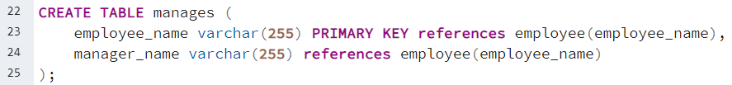

存在四個table，且其columns與constraints和指令相符。

因為PRIMARY KEY本身的限制，其意義等同UNIQUE NOT NULL。

插入資料內容進入table中。

因為在創建table時，限制了works的外鍵接向了employee、company， manages的外鍵接向了employee，因此要先將employee和company的資料INSERT入table中。

使用INSERT INTO [TABLE NAME] ( [COLUMN1], [COLUMN2], …[COLUMN3] ) VALUES ()；將資料加入。

新增works、manages內的資料。

新增完資料後各TABLE 的表格圖：

**employee：**

**company：**

**works：**

**manages：**

註：可以在manages的限制中檢查employee_name和manager_name是否為同公司。

1. **驗證5-1~5-8中的五個SQL查詢**
   1. **Exercise5-1**
      1. Find all employees in the database who do not work for First Bank. (Assumes that an employee may work for zero or more than one companies.)

為了滿足螢光筆部分的題意，加入一筆新的資料。

使Karen Wright同時替 'Dynamic Innovations' 與 'First Bank' 工作。

因為在employee中可能有多筆重複的值，可使用DISTINCT去重，但因為在建立employee時有設定employee_name為primary key因此在這可省略。

查詢結果(不在First Bank工作的員工)：

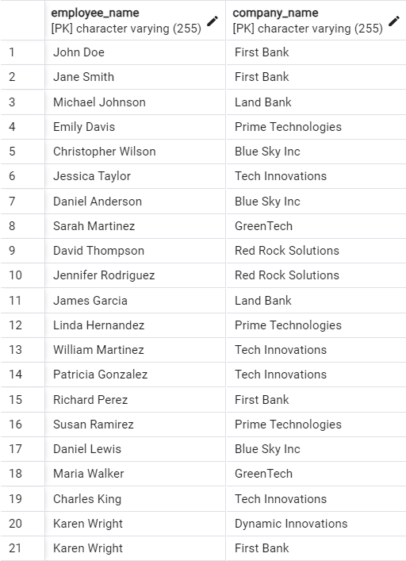

驗證：

(左圖) 在First Bank工作的員工 (右圖) works總資料

* + 1. Find all employees who earn more than the average salary of all employees of their companies. (Assumes that each employee works for at most one company.)’’

為滿足題意，刪除剛剛加入的新資料。

查詢結果：

驗證：

建立一個VIEW後將 works 和 employee_name NATURAL JOIN，並輸出

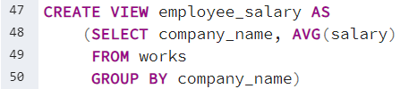

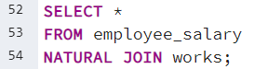

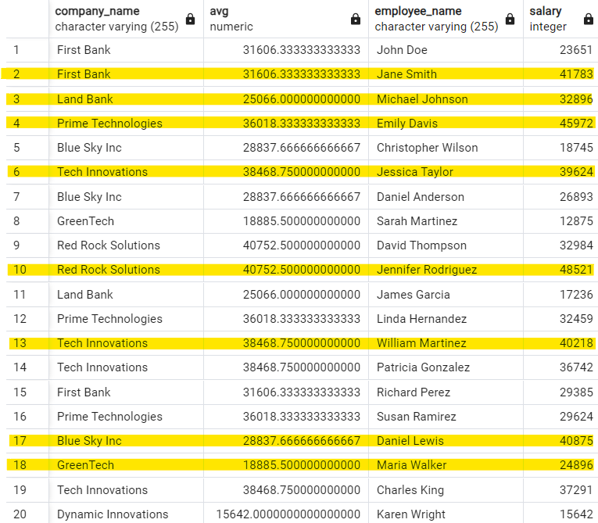

* 1. **Exercise5-2**
     1. Find all employees in the database who earn more than each employee of Land Bank.

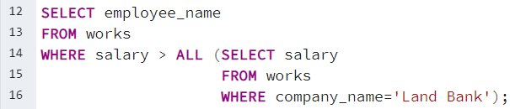

查詢結果：

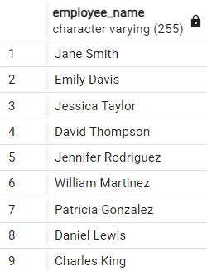

驗證：

所有在Land Bank中工作員工的薪水。

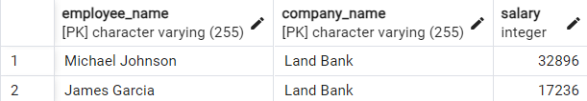

查詢剛剛搜尋結果的員工的薪水(下方左圖)。

比對上圖與下方左圖這兩個表格，可知查詢結果中所得所有員工的薪水皆大於Land Bank中所有員工的薪水。

再比對剩下的員工(右圖)，可知剩餘員工薪水皆小於或等於Land Bank員工的薪水，查詢結果正確。

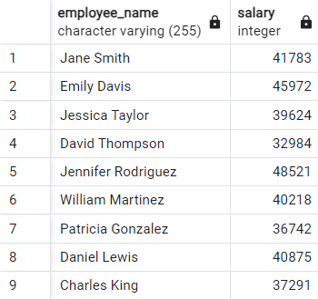

(左圖) 搜尋結果的員工的薪水 (右圖)剩餘的員工的薪水

* + 1. Find the company that has the most employees.

查詢結果：

驗證：

輸出所有公司的總員工數，確認Tech Innovations的確為擁有最多員工的公司。

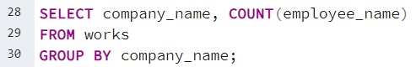

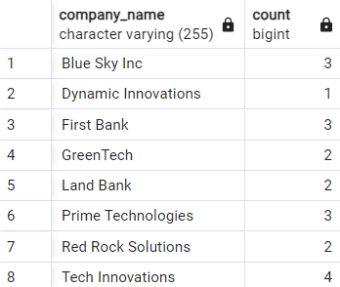

* 1. **Exercise5-3**
     1. Find all companies located in every city in where Land Bank is located.

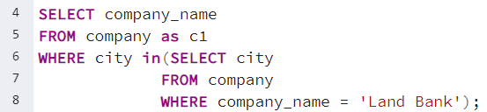

查詢結果：

驗證：

利用上方搜尋結果再增加顯示column city，Land Bank與Tech Innovations同樣都位於Los Angeles，且位於Los Angeles的公司數也為2。

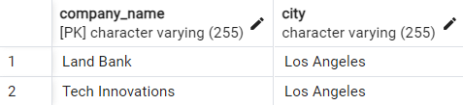

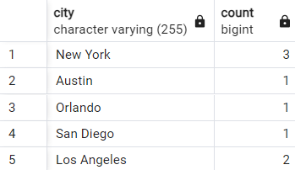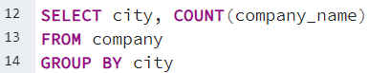

* 1. **Exercise5-4**
     1. Find the company that has the smallest payroll.

查詢結果：

驗證：

利用上方搜尋結果再增加顯示column SUM(salary), 可知Dynamic Innovations的員工薪水總額為15642。

依照company_name分組works後計算每間公司員工的薪水總額，重命名為total_salary後再依照薪水總額高低由大到小降序輸出每列。

輸出表格後可知Dynamic Innovations的員工薪水總額為15642，與上方數據一致，且在所有8間公司中擁有最低的薪水總額。

* + 1. Find those companies whose employees earn a higher salary, on average, than the average salary at First bank.

查詢結果：

驗證：

輸出所有公司的company_name與AVG(salary)，降序排序可看出Red Rock Solutions、Tech Innovations、Prime Technologies的員工平均薪水皆大於First Bank的員工平均薪水。

* 1. **Exercise5-5**
     1. Consider the employee database and give an expression in SQL.
     2. Modify the database so that the employee Emily Davis now lives in Taipei.

查詢結果：

驗證：

對比最初插入資料後輸出的表格，可知Emily Davis的city從Austin被改為Taipei。

* + 1. Give all employees of First Bank a 10 percent raise.

驗證；

以John Doe為例，加薪前John Doe的薪水是23651，加薪後*1.1倍。

(圖一) 原本員工薪水數據。

(圖二) 加薪後員工薪水數據。

* + 1. Give all managers of First Bank a 10 percent raise.

驗證：

由(圖一-1)與(圖一-2)可知First Bank的經理有John Doe、Jane Smith，Richard Perez僅有員工身分，加薪First Bank的經理後，在(圖二)可看出，John Doe、Jane Smith都有漲薪，而Richard Perez的薪水維持原樣。

(圖一-1) 原本經理薪水數據。

(圖一-2) 原本員工薪水數據。

(圖二) 加薪後在First Bank工作的員工薪水數據。

* + 1. Delete all tuples in the works relation for employees of Land Bank.

驗證：

(圖一) 還沒執行DELETE前輸出所有在Lank Bank工作的員工。

(圖二) 執行DELETE後輸出所有在Lank Bank工作的員工，並無輸出任何資料，可知在Lank Bank工作的員工皆已被刪除。

* 1. **Exercise5-8**
     1. Consider the employee database.

Using SQL, define a view consisting of manager_name and the average salary of all employees who work for that manager.

驗證：

成功創建一個view，輸出employee_avg_salary。

1. 驗證表上兩種完整性驗證
   1. **referential integrity constraint**，參考完整性約束，使用外鍵確保表格之間的關聯性。

創建Table manages時的columns與constraint。

manages連接了employee(employee_name)，加入黃乙家及他的上司郭怡楨，執行後因為黃乙家不在員工列表中，故看到錯誤訊息，驗證referential integrity constraint。

* 1. **check constraint using a subquer**y，檢查約束使用子查詢，檢查特定條件是否滿足。

創建Table works時的columns與constraint。

works中有限制salary不能小於等於0，下方加入新資料，其中陳乙菁的salary為負，執行後可以看到報錯訊息”positive_salary”，驗證check constraint using a subquery。

